Good morning children,
Domácí úkol:
otevřete si pracovní sešit na straně 41. Ve cvičení 1 doplňujete podle obrázků.
Ve cvičení 2 dokreslujete časy a píšete, kdy děláte danou činnost.
Ve cvičení 3 nezapomeňte na PLAYS , DOESN´T PLAY a doplňte co, nebo na co hraje váš kamarád.
Ve cvičení 4 odpovídáte podle sebe. Otázku, která začíná When, můžete dokončit např. When do you get up? – Kdy vstáváš?
Tuto část strany 41 mi prosím pošlete._____________________________________________________

Vytiskni nebo opiš do sešitu na slovíčka nová slovíčka.
anglicky | výslovnost | česky
bookshelf | bukšelf | police
bedside table | bedsait teibl | noční stolek
lamp | lamp | lampa
carpet | ka:rpit | koberec
mirror | mirər | zrcadlo
chest of drawers | čest of dróis | skříňka, komoda
wardrobe | wôrˌdrōb | skříň
rug | rəg | kobereček

Vytiskni a vlep nebo opiš do sešitu předložky pro určení místa, většinu už jich znáš.

Prepositions of place - předložky místa
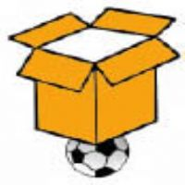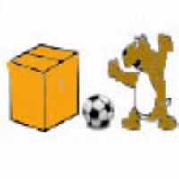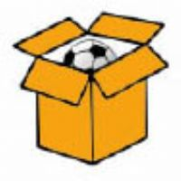

in front of under between in
PŘED POD MEZI V

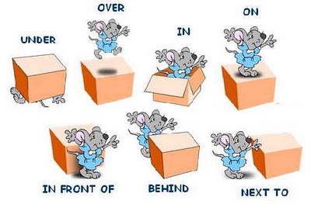

Na obrázkách chybí OPPOSITE – NAPROTI.

IN – V
ON – NA
UNDER – POD
NEXT TO – VEDLE
IN FRONT OF – PŘED
BEHIND – ZA
OPPOSITE – NAPROTI
BETWEEN – MEZI

Nauč se nová slovíčka a předložky.
Mrkni se na video:
https://www.youtube.com/watch?v=niPyVnC6W5g
S pomocí slovníku si můžete vyluštit tuto křížovku.

